編號A5 早點 午餐 午點(素食)
A5星期五
下午點心：蔬菜炒蛋
料理名稱 | 使用食材 | 1人份  可食量(g) | 30人份  可食量 | 作法
蔬菜炒蛋 | 玉米粒 | 85 | 2550 | - 蔬菜在油鍋中拌炒熟  - 蔬菜加入蛋液炒熟
蔬菜炒蛋 | 蘑菇丁 | 30 | 900 | - 蔬菜在油鍋中拌炒熟  - 蔬菜加入蛋液炒熟
蔬菜炒蛋 | 紅蘿蔔丁 | 20 | 600 | - 蔬菜在油鍋中拌炒熟  - 蔬菜加入蛋液炒熟
蔬菜炒蛋 | 雞蛋 | 27.5 | 825 | - 蔬菜在油鍋中拌炒熟  - 蔬菜加入蛋液炒熟
蔬菜炒蛋 | 鹽 | 0.25 | 7.5 | - 蔬菜在油鍋中拌炒熟  - 蔬菜加入蛋液炒熟
蔬菜炒蛋 | 油 | 2.5 | 75 | - 蔬菜在油鍋中拌炒熟  - 蔬菜加入蛋液炒熟
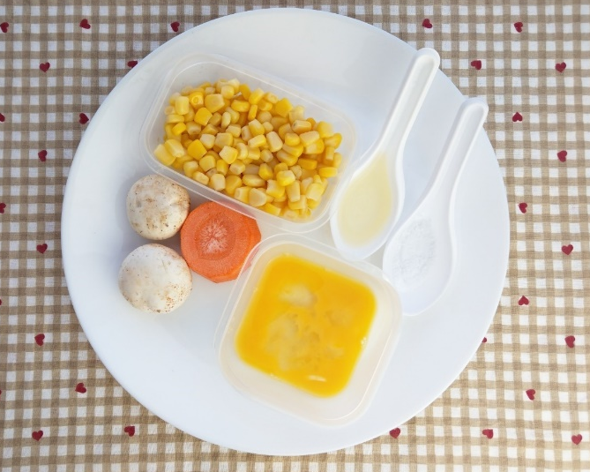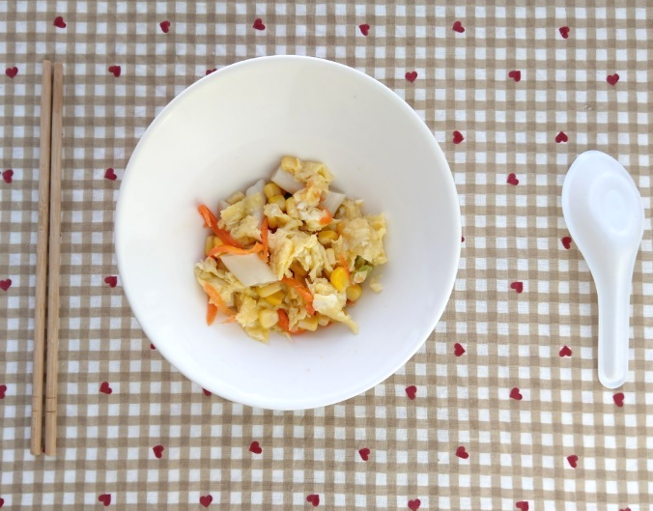
下午點心：粗梨
料理名稱 | 使用食材 | 1人份  可食量(g) | 30人份  購買量 | 作法
粗梨 | 粗梨 | 140 | 4200 | 水果洗淨


